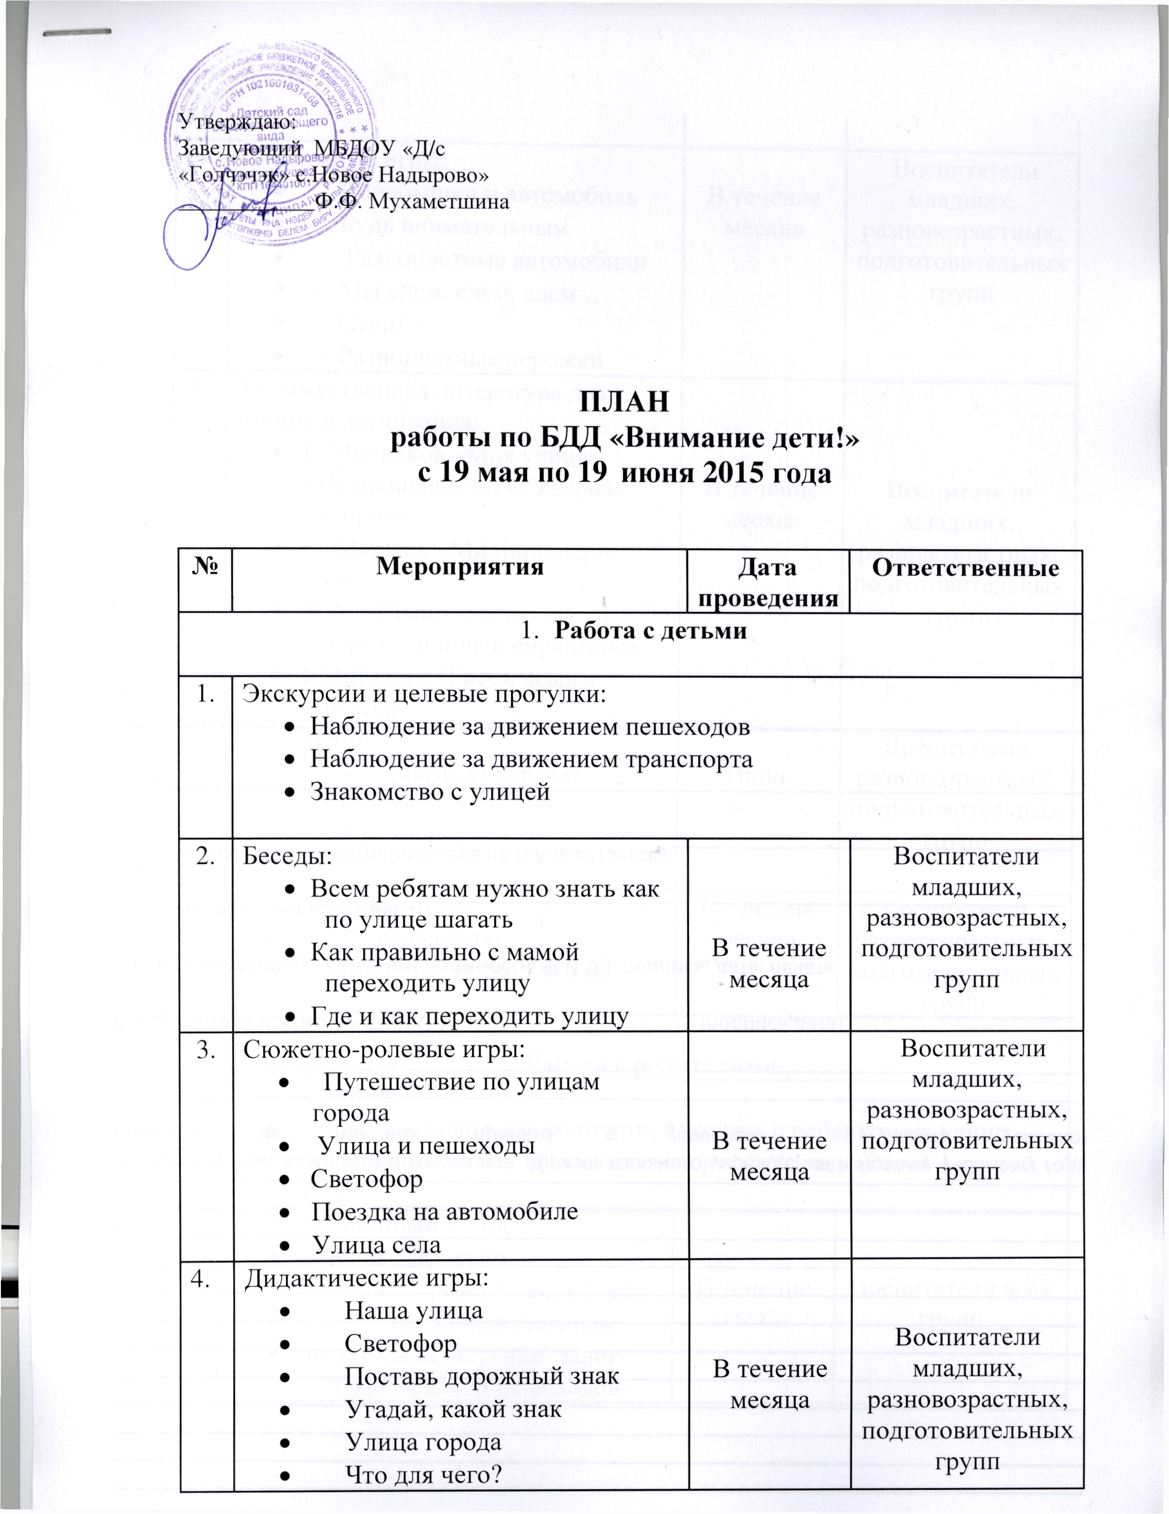

5. | Подвижные игры:  • Воробышки и автомобиль  • Будь внимательным  • Разноцветные автомобили  • Мы едем, едем, едем …  • Стоп!  • Разноцветные дорожки | В течение месяца | Воспитатели младших, разновозрастных, подготовительных групп
6. | Художественная литература для чтения и заучивания:  - С.Михалков «Моя улица», «Велосипедист», «Скверная история»  - С. Маршак «Милиционер», «Мяч»  - Н.А. «Шаянкешеләр юл әлифбасын ничек өйрәнгән?»  - Е.В.Борова “Рәсем ясарга оныттык” | В течение месяца | Воспитатели младших, разновозрастных, подготовительных групп
7. | Развлечения  - “Хәвефсез хәрәкәт” | Июнь | Воспитатели разновозрастных, подготовительных групп
8. | Выставки рисунков:  • На перекрёстке  • Дорога не место для игр | В течение месяца | Воспитатели  разновозрастных, подготовительных групп
- Работа с родителями
2.1 | Консультации:  • Что должны знать родители, находясь с ребенком на улице  • Профилактика дорожно-транспортного травматизма в летний  период
2.2 | Информационный стенд:  - Ребенок-пассажир  - Чем занять ребенка в дороге?  - Выбери жизнь-пристегнись  - Дисциплина на улице- залог безопасности пешеходов | В течение месяца | Воспитатели всех групп

